**Памятка для несовершеннолетних**

**ЕСЛИ ТВОИ ПРАВА НАРУШАЮТСЯ**

**Кодекс Республики Беларусь о Браке и Семье.**

**Статья 189. Право на защиту**

Каждый ребёнок имеет право на защиту своей личности, чести и достоинства от любых видов эксплуатации и насилия: экономических, сексуальных, политических, духовных, моральных, физических, психологических.

Ребёнок вправе обратиться за защитой своих прав и законных интересов в комиссии по делам несовершеннолетних, органы опеки и попечительства, прокуратуру, а с четырнадцати лет – и в суд, а также осуществлять защиту прав и законных интересов через своих законных представителей.

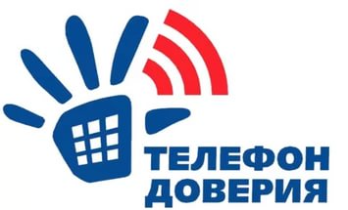

Если твои права нарушаются,

**ТЫ МОЖЕШЬ ОБРАТИТЬСЯ:**

* **Республиканская детская телефонная линия** (анонимный телефон доверия для несовершеннолетних, попавших в кризисную ситуацию) тел. 8-801-100-16-11
* **Детский правовой сайт**: www.mir.pravo.by
* **Национальная комиссия по правам ребёнка**  (региональная приёмная по Гродненской области): тел. (80152) 74-52-09
* **Приёмная общественной комиссии по правам ребёнка** (отдел образования, спорта и туризма Сморгонского райисполкома) тел. 2 -12 -39

* **Отдел образования, спорта и туризма Сморгонского райисполкома**, тел. 3-56-15
* **Социально–педагогическая и психологическая служба ГУО «Гимназия г.Сморгони»,** тел. 2-98-90
* **ГУО «Сморгонский социально - педагогический центр»** «Телефон доверия» 2-20-00
* **Территориальный центр социального обслуживания «Тёплый дом»,** линия « SOS» тел. 3-02-91